Projeto Executivo Geral

05 de Fevereiro de 2022 – Revisão 3.

Projeto Executivo Geral

  - Aterro Municipal de Teresina
  - (Células I e II)

Com base na Elaboração Inicial:
Engenheiro Frederico de Oliveira Pires

Atualização:
Eng.º Urias Gonzaga do Nascimento
1 Índice de Figuras e tabelas: 5
2 Apresentação: 6
3 Breve Histórico: 7
4 Caracterização do Empreendimento: 8
4.1 Localização: 8
4.2 Vias de acesso: 10
4.3 Recebimento de resíduos: 11
5 Recursos hídricos: 12
5.1 Contexto geomorfológico e pedológico local: 13
5.2 Contexto Geológico Local: 14
5.3 Clima: 16
6 CONCEPÇÃO DO SISTEMA: 18
6.1 Introdução 18
6.2 Premissas básicas 19
6.2.1 Continuação do processo de Implantação da Célula II: 19
6.2.2 Desativação e remediação da Célula I: 20
6.3 Medidas propostas 20
7 CONCEPÇÃO DO PROJETO: 20
7.1 Introdução 20
7.2 Terraplenagem 21
7.3 Dique perimetral e dique de contenção: 21
7.4 Barreira de fluxo 22
7.5 Sistema de drenagem de lixiviados de base e afloramentos 23
7.6 Drenos verticais 23
7.7 Conformação geométrica do aterro 24
7.8 Acesso viário 24
7.9 Cobertura vegetal 26
7.10 Sistema de monitoramento geotécnico 27
7.11 Sistema de pesagem integrado. 27
7.12 Eletrificação dos acessos às células I e II 27
7.13 Prédios Administrativos 28
8 Especificação Técnica: 28
9 Quantitativos: 34
10 Lista de Desenhos: 44
10.1 Topografia: 44
10.2 Geométrico: 45
10.3 Drenagem de Lixiviados: 45
10.4 Drenagem Plúvial: 46
10.5 Monitoramento: 46
10.6 Obras Civis: 46
11 Bibliografia 47
12 Anexos: 48
12.1 Art. Eng. Civil geotécnico Sandro Lemos Machado. Erro! Indicador não definido.
12.2 Art. eng. Civil Frederico de Oliveira Pires. Erro! Indicador não definido.
12.3 Relatório diagnóstico do Célula I de Teresina. Erro! Indicador não definido.
12.4 Relatório diagnóstico da situação atual da área de instalação do Célula II. Erro! Indicador não definido.
12.5 Prospecção geotécnica – relatório de sondagens 13/08/1996. Erro! Indicador não definido.
12.6 Prospecção geotécnica – relatório de sondagens 08/05/2018. Erro! Indicador não definido.
12.7 Laudo do Ensaio de Percolação – Solicitação UFBA Erro! Indicador não definido.
12.8 Nota de Serviço – Plataforma Acabada – Acesso Principal. Erro! Indicador não definido.
12.9 Nota de Serviço – Terraplenagem – Acesso Principal. Erro! Indicador não definido.
12.10 Projeto Horizontal – Acesso Auxiliar Direito. Erro! Indicador não definido.
12.11 Projeto Horizontal – Acesso Auxiliar Esquerdo. Erro! Indicador não definido.
12.12 Projeto Horizontal – Acesso de Ligação. Erro! Indicador não definido.
12.13 Projeto Vertical – Acesso Principal. Erro! Indicador não definido.

Índice de Figuras e tabelas:

Figura 1 - Mapa de Localização do Município 9
Figura 2 - Localização do Aterro Municipal de Teresina - PI 10
Figura 3 - Mapa Rodoviário Teresina – PI. Fonte: DNIT 2018 11
Figura 4 - Bacias da Região de Teresina. (Fonte SEMAN-PI). 13
Figura 5 - Localização das Sondagens realizadas para o E.I.A – R.I.M.A (PMT-SMSEP). 15
Figura 6 – Sondagens realizadas em 2018. (Fonte ENG Consultoria). 15
Figura 7 – Geometria dos diques Perimetral e de Contenção – (Ver Desenho: CTA_litu_DRL_17_R1. Dwg) 22
Figura 8 – Camadas de Impermeabilização da base – (Ver desenho: CTA_litu_DRL_17_R1. Dwg). 23
Figura 9 – Detalhe do Canal – (Ver desenho CTA_litu_DRP_06_R1. Dwg). 25
Figura 10 – Detalhe da Canaleta Meia-cana – (Ver desenho CTA_litu_DRP_06_R1. Dwg). 25
Figura 11 – Detalhe do canal em colchão reno -– (Ver desenho CTA_litu_DRP_06_R1. Dwg). 26
Figura 12 – Detalhe da descida Hidráulica em Colchão Reno - (Ver desenho CTA_litu_DRP_06_R1. Dwg). 26
Figura 13 – Detalhe da canaleta triangular– (Ver desenho CTA_litu_DRP_06_R1. Dwg). 26
Figura 14 – Pontos de implantação dos dispositivos de drenagem. 30
Figura 15 – Travessias de Bermas e Vias. 30

Tabela 1 - Cálculo de Média Mensal e Volumes totais descartados no período. (Fonte: Sistema Aterra). 12
Tabela 2 – Precipitações e Temperaturas do período: 08/2014 a 08/2019 (Fonte INMET-Cidade de Teresina). 18
Tabela 3 – Resumo Volumétrico da Célula 2. 19
Tabela 4 – Condutividade hidráulica para materiais drenantes. 28
Tabela 5 – Valores de Rh (Raio Hidráulico) para britas. 29
Tabela 6 – Dimensionamento e verificação hidráulica dos drenos principais e Tronco Coletor. 29
Tabela 7 – Verificação dos Drenos (Rachão). 30
Tabela 8 – Limites de velocidades para canais (Fonte: DER). 31
Tabela 9 – Coeficientes de rugosidade. 31
Tabela 10 – Faixas granulométricas do material de enchimento (Fonte: DER-Sub-base de macadame seco – Rachão). 31
Tabela 11 - Especificações da Geomembrana PEAD 2 mm texturizada. 32
Tabela 12 – Especificações do Geotêxtil não tecido de 800g/m². 32
Tabela 13 - Especificações do Geotêxtil não tecido de 300 g/m². 33
Tabela 14 – Quantitativo – Continuação da Implantação da Célula II. 37
Tabela 15 – Quantitativo - Remediação e desativação da Célula I 39
Tabela 16 – Quantitativo para recuperação da rede de média tenção existente. 41
Tabela 17 – Quantitativo para rede compacta nova. 44

Apresentação:

Este documento apresenta o Memorial Descritivo referente ao Projeto Executivo Geral para a Correção, Desativação e remediação de Partes da Célula I e a Continuação do processo de Implantação da Célula II, ambos do Município de Teresina – PI, localizado na Avenida Castelândia, km 7 BR-316, Bairro Parque Dagmar Mazza. Esta área é gerenciada e operada desde julho de 2017 pelo Consórcio Teresina Ambiental – CTA, com área total de 50.61ha, sendo 33,93 ha da Célula I e 16,68 ha correspondente à implantação da Célula II e Estação de Tratamento de Efluentes – ETE.
O processo de Desativação da Célula I, somente terá início com a interrupção do descarte dos Resíduos Sólidos Urbanos Domiciliares e a utilização, para o processo de encerramento, dos Resíduos Sólidos Urbanos provenientes de Limpeza Urbana. (1).
A continuação do processo de ampliação da Célula II será executada em uma área isolada da Célula I existente, por meio aproveitamento do dique perimetral previsto no Projeto Básico e que já se encontra executado (2), que atenderá todos os aspectos técnicos referentes à disposição dos resíduos e à proteção ambiental, com a impermeabilização adequada da área e a drenagem de gás e lixiviados.
A continuação do processo de ampliação da Célula II foi desenvolvida baseado nos critérios tecnológicos disponíveis atualmente, aplicando as normas específicas com o mesmo objetivo. A seguir serão apresentados um breve histórico e a concepção do sistema proposto para Desativação e remediação do Célula I e a Continuação do processo de Implantação do Célula II.

Breve Histórico:

Em 1998 foram apresentados a então Secretaria Municipal de Serviços Urbanos da Prefeitura de Teresina-PI os documentos: O Estudo de Impacto Ambiental (E.I.A) e o Relatório de Impacto Ambiental (R.I.M.A) que tinham como objetivo realizar um estudo de operacionalização do Aterro Municipal de resíduos de Teresina com o intuito de torna-lo, de fato, um Aterro Sanitário visando o cumprimento da legislação ambiental e principalmente, eliminar, prevenir ou em alguns casos, minimizar eventuais impactos negativos ao Meio-Ambiente, a conclusão dos relatórios à época é bem clara: “O lixo atual é diferente em qualidade e quantidade, em volume e composição” e nesse sentido os documentos propunham um conjunto de ferramentas para enfrentar, ou se possível evitar, os problemas que o lixo faltante apresentaria para administração pública de Teresina.
Em 2002 Dr. Hamilton Coelho publica um artigo impactante sobre resíduos sólidos onde figura a frase: “A destinação final de todos os resíduos sólidos, ecologicamente aceita é em Aterro Sanitário” (3).
Em 06 de Julho 2007 a Prefeitura Municipal de Teresina, através da SDU e Meio Ambiente SUL e a empresa Qualix serviços Ambientais Ltda. Oficializam o contrato de Execução de serviços onde figuravam os itens de Limpeza Pública e Destinação final (4), dando início aos processos propostos e norteadores deste contrato, bem como o atendimento ao proposto nos estudos acima: “um conjunto de ferramentas para enfrentar, ou se possível evitar, os problemas que o lixo faltante apresentaria para administração pública de Teresina”. Entre os anos de 2009 e 2010 a empresa Qualix, passou por dificuldades financeiras e teve a maior parte de suas ações comprada por um novo grupo financeiro mudando de nome em 15 de novembro de 2010 para “Sustentare” (5). Em setembro de 2013. A empresa Revita Engenharia Sustentável, uma das empresas do Grupo Solví, Assumiu, através de contrato emergencial da Prefeitura de Teresina, os serviços de capina e varrição por um ano, ficando a Sustentare apenas com o serviço de Destinação Final através de decisão judicial. (6). Em 2014 o Tribunal de Contas do Estado determina a suspenção do contrato da Sustentare. Em de fevereiro de 2016 e empresa Litucera Limpeza e Engenharia assume em caráter emergencial as operações de Coleta e Destinação final do Município de Teresina.
Em junho de 2017 foi terminada a licitação da limpeza pública da cidade de Teresina, em caráter definitivo, por conta de muitos problemas judiciais que aconteceram ao longo dos últimos 10 anos (7) O Consócio Teresina Ambiental, composto pelas empresas Central de Tratamento de Resíduos – Revita Engenharia Sustentável e Litucera Limpeza e Engenharia é o detentor do contrato atual que contempla os módulos Varrição e Capina, Coleta e Destinação Final.
Entre agosto e setembro de 2017 a Fundação Escola Politécnica da Bahia, representada pelo Prof. Sandro Lemos Machado (8), foi contratada pelo Setor de Engenharia do Consórcio para efetuar dois relatórios:
- O diagnóstico da situação da área de Instalação da Célula II de Teresina – PI com as propostas de intervenção necessárias.
- O diagnóstico da Célula I de Teresina – PI com a proposta de medidas mitigadoras para o encerramento e remediação da unidade de disposição final de resíduos sólidos atualmente em uso.
Estes documentos nortearam o setor Técnico do Consórcio no tocante as operações na área do aterro até a presente data, serviram de base técnica para algumas estruturas apresentadas no Projeto Executivo Geral, e com a condenação parcial dos serviços executados na área de implantação da Célula II ao longo das administrações anteriores, resultado das avaliações executadas; O Setor de Engenharia do CTA efetuou alguns estudos técnicos, um deles foi a realização de um ensaio de percolação e compactação “In Situ” no intuito de reaproveitar as estruturas construídas nessa área sem encontrar uma solução com viabilidade Técnica e Financeira, convencionando-se então a completa reformulação da área.

Caracterização do Empreendimento:

Localização:

Teresina é a Capital do Estado do Piauí, seu município se estende por uma área de 1. 392,00 km² e contava com 814 230 habitantes no último censo. A densidade demográfica é de 584,9 habitantes por km² no território do município. Vizinho dos municípios de Timon - MA, União, José de Freitas, Altos, Pau d’arco do Piauí, Demerval Lobão, Lagoa do Piauí, Monsenhor Gil, Curralinhos e Palmeirais. Sua sede está situada a 72 metros de altitude, Teresina tem as seguintes coordenadas geográficas: Latitude: 5° 5' 21'' Sul, Longitude: 42° 48' 6'' Oeste.
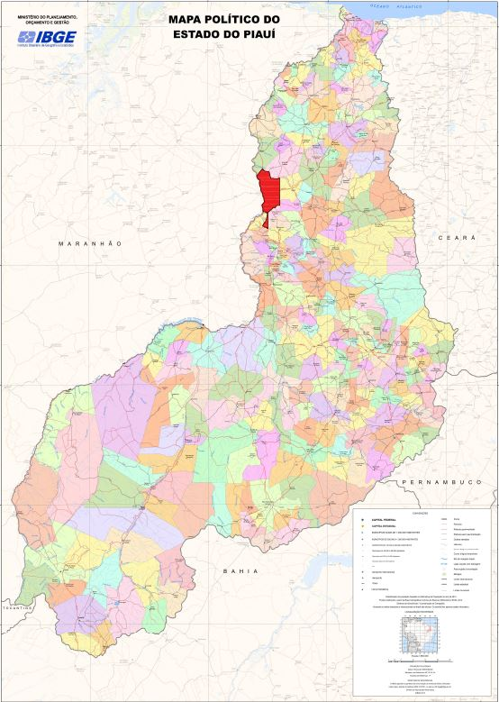
Figura 1 - Mapa de Localização do Município
O Aterro Municipal de Teresina está localizado à Sudeste do centro de Teresina estando georreferenciado nas seguintes coordenadas UTM – Datum CIRGAS 2000:
E 748629.1395, N 9428782.1665
E 748645.6130, N 9429329.2140
E 749567.6380, N 9429008.5874
E 750162.6780, N 9429062.8865
E 749816.8638, N 9428726.5645
E 748629.1395, N 9428782.1665
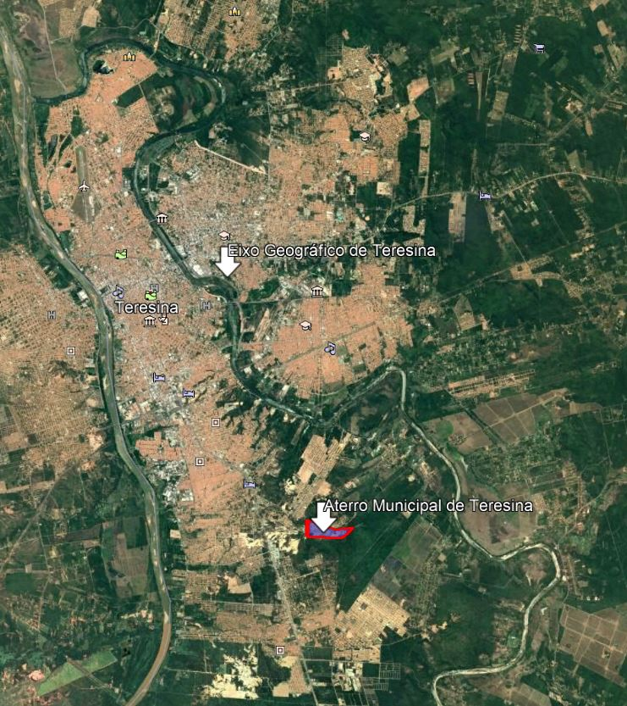
Figura 2 - Localização do Aterro Municipal de Teresina - PI

Vias de acesso:

As rodovias BR-343, BR-316 e a PI-130 são as principais vias que dão acesso à cidade. O acesso ao Aterro Municipal é realizado pela Rodovia BR-316 que liga à Avenida Castelândia, km 7 - Bairro Parque Dagmar Mazza.

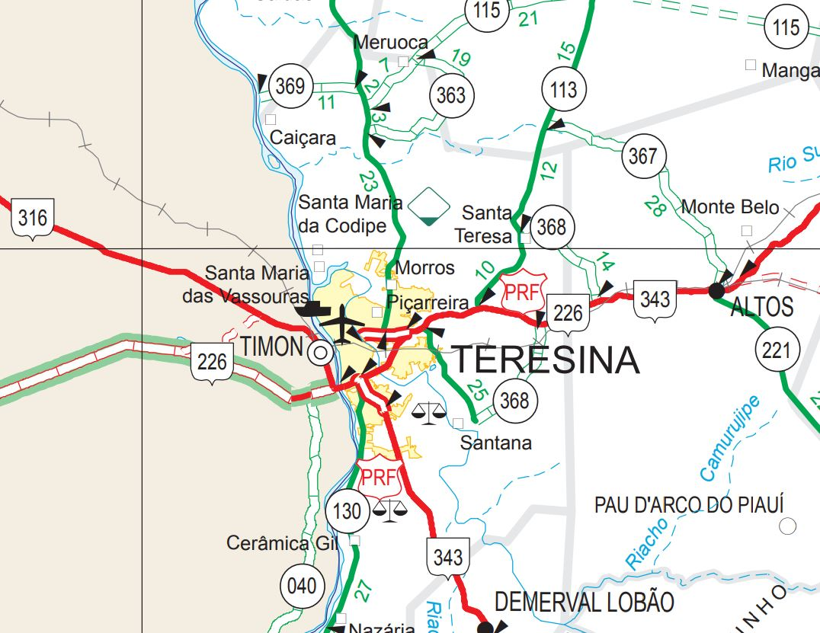
Figura 3 - Mapa Rodoviário Teresina – PI. Fonte: DNIT 2018

Recebimento de resíduos:

O Aterro Municipal de Teresina atualmente é utilizado para a disposição de resíduos de Classe II A e II B em Célula I e recebe aproximadamente uma média de 34.773,73 toneladas/mês com variações sazonais, considerando dados dos anos 2016 a 2019.
Abaixo apresentamos o resumo do recebimento total de resíduos depositados na Célula I no período compreendido entre de 01 de janeiro de 2016 a 01 de janeiro de 2019, de acordo com os dados fornecidos através do Sistema de Produção de Aterro – Aterra, utilizado para controlar as pesagens dos resíduos no Aterro.
Resíduos Sólidos Urbanos Domiciliares |  | Resíduos Sólidos Urbanos Públicos |  | Período | Quantidade de meses | Média Mensal Domiciliar | Média Mensal Público
Domiciliar | 596.872,428 | Capina | 226.711,487 | 2016 - 2019 | 36,00 | 16.579,79 | 6.297,54
Domiciliar Rural | 5.254,560 | Transbordo | 302.792,842 | 2016 - 2019 | 36,00 | 145,96 | 8.410,91
Seletiva Particular | 7.293,756 | PMT Inerte | 487,900 | 2016 - 2019 | 36,00 | 202,60 | 13,55
Domiciliar Particular | 32.399,380 | Zoonoses | 21,010 | 2016 - 2019 | 36,00 | 899,98 | 13,55
PMT Inerte | 6.221,757 | PRR | 71.674,543 | 2016 - 2019 | 36,00 | 172,83 | 1.990,96
Coleta Seletiva | 1.723,951 | Capina Particular | 400,800 | 2016 - 2019 | 36,00 | 47,89 | 11,13
 | 649.765,83 |  | 602.088,58 |  |  | 18.049,05 | 16.724,68
 | Volume Total do Período |  | 1.251.854,41 |  |  | Média Mensal | 34.773,73

Tabela 1 - Cálculo de Média Mensal e Volumes totais descartados no período. (Fonte: Sistema Aterra).

As entradas de veículos de transporte de resíduos são controladas por uma balança de 80 toneladas para a pesagem dos caminhões e a caracterização dos resíduos que são depositados no aterro. Os resíduos depositados na Célula I são oriundos de diversas fontes geradoras conforme a tabela 1.

Recursos hídricos:

O Município de Teresina é banhado pelos rios Parnaíba, à Oeste e rio Poti, à Leste do município. Ambos os rios pertencem à bacia hidrográfica do rio Parnaíba, seus mananciais hídricos apresentam boas condições de aproveitamento de água potável. A Figura 4 apresenta a localização desses rios.
O rio Parnaíba é o maior do estado do Piauí e possui grande potencial hídrico para agricultura, pecuária, piscicultura e abastecimento humano. Devido as depressões as margens do rio, há formações de lagoas durante o ano todo. O rio Poti tem um grande interesse ecológico, cultura e econômico para a região e encontra o rio Parnaíba no Parque Ambiental do Encontro das Águas ao Norte do município.
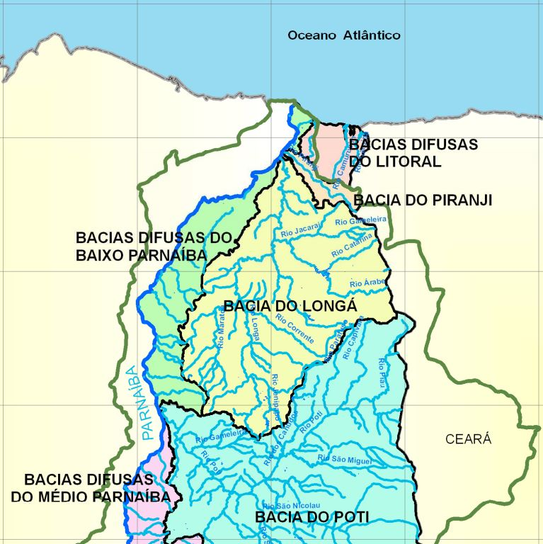
Figura 4 - Bacias da Região de Teresina. (Fonte SEMAN-PI).

Contexto geomorfológico e pedológico local:

A estrutura geológica sobre a qual esse município se encontra corresponde à porção centro-oriental da Bacia Sedimentar do Parnaíba, aflorando nessa área formações datadas do Paleozoico ao início do Mesozoico, com intrusões de diafásico, do período Jurássico. A formação topograficamente mais rebaixada corresponde à Formação Piauí, datada do Carbonífero. A sua porção inferior compõe-se de bancos espessos de arenito fino a médio, pouco argiloso, róseo avermelhado, sub-arredondado, enquanto sua parte superior é formada predominantemente por uma sequência de folhelhos e argilitos de cor variegada com intercalações de dolomito. Essa Formação aflora nos níveis mais baixos do município, ao longo dos vales dos rios Parnaíba e de seu afluente Poti, em faixas que se alargam nos trechos de curvas meândricas, e que se estreitam nos segmentos mais retos dos canais desses rios. Aflora ainda nos vales dos afluentes do Parnaíba: Riacho São Vicente (extremo norte do município) e riachos Lages e Fundo (extremo sul do município), desde cerca de 50 a 70 metros, ora sob planícies e terraços fluviais de 50 a 70 metros de altitude, aproximadamente, ora como morrotes residuais que alcançam até 120 m de altitude (9). Especificamente na área da ampliação da Célula II do aterro municipal de Teresina, o relevo é relativamente plano, apresentando colinas suaves de aproximadamente 20,0 m de amplitude entre o ponto mais alto (elevação ± 87,50 m), no setor sudoeste e, o ponto mais baixo, nas proximidades da ETE (± 64,50 m).

Contexto Geológico Local:

A Bacia do Parnaíba (Figura 4) apresenta formato poligonal, com diâmetro máximo aproximado de 1.000 km alongado na direção NE-SW. Em seu depocentro atual, a espessura total do pacote litológico alcança cerca de 3500 m. Porém, espessuras bem maiores podem ocorrer em grábens mais antigos, proterozóicos e cambro-ordovicianos. a pequena espessura e ampla distribuição dos sedimentos são atribuídas a uma lenta subsidência ao longo do tempo geológico. A sedimentação da Bacia do Parnaíba é predominantemente siliciclástica, ocorrendo subordinadamente calcário, anidrita, sílex, diabásio e basalto (10).
A região encontra-se coberta por sedimentos de idade Paleozóica/Mesozoica, de pouco a medianamente consolidados, depositados em meio lacustre, em sistemas de rios entrelaçados, representados por arenitos, siltitos e folhelhos, que intercalam-se em proporções variadas; os arenitos são brancos e amarelo-claros, finos a muito finos, enquanto os siltitos e folhelhos são de tonalidades vermelho-púrpura e verde, pouco micáceos e de baixa fissilidade.
Leitos e bancos de sílex estão presentes em vários níveis estratigráficos; calcários brancos, leitos de gipsita e aragonita são mais frequentes no topo da formação.
Na porção noroeste da área ocorrem rochas da Formação Corda, depositadas em sistema fluvial entrelaçado de porção distal sob condições de clima seco e quente. Contemporaneamente, a drenagem disponibilizava sedimentos que foram retrabalhadas pelo vento formando um campo de dunas, lençóis de areia e interdunas molhadas. São constituídas dominantemente de arenitos moderadamente a bem selecionados e, mais restritamente, rochas finas e raramente conglomeradas.
Associado às drenagens existentes no entorno da área encontram-se sedimentos recentes (Cenozoicos) caracterizados por depósitos aluviares compostos por areias intercaladas com argilas e cascalhos e ainda restos de matéria orgânica (10).
Para a caracterização do subsolo local, foram executadas 10 sondagens mistas e reaproveitadas as informações sobre as sondagens realizadas em novembro de 1996 para a formulação do estudo de impacto ambiental na área da Célula I e na área da Célula II, abaixo duas figuras representativas dessas sondagens:

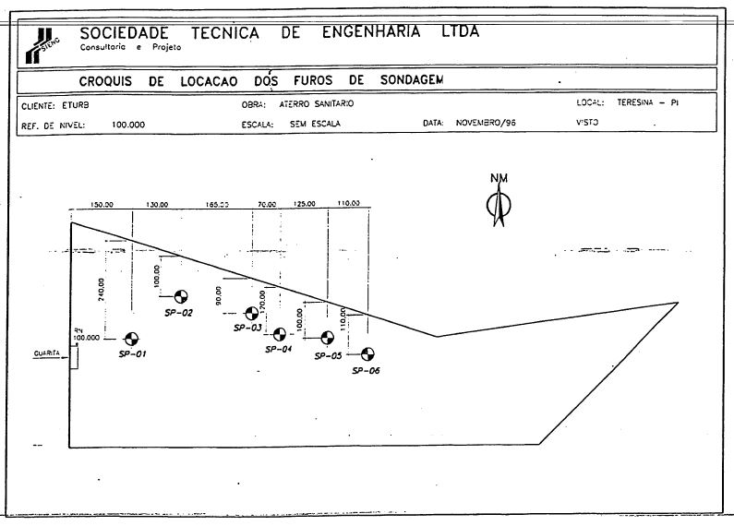

Figura05 - Localização das Sondagens realizadas para o E.I.A – R.I.M.A (PMT-SMSEP).
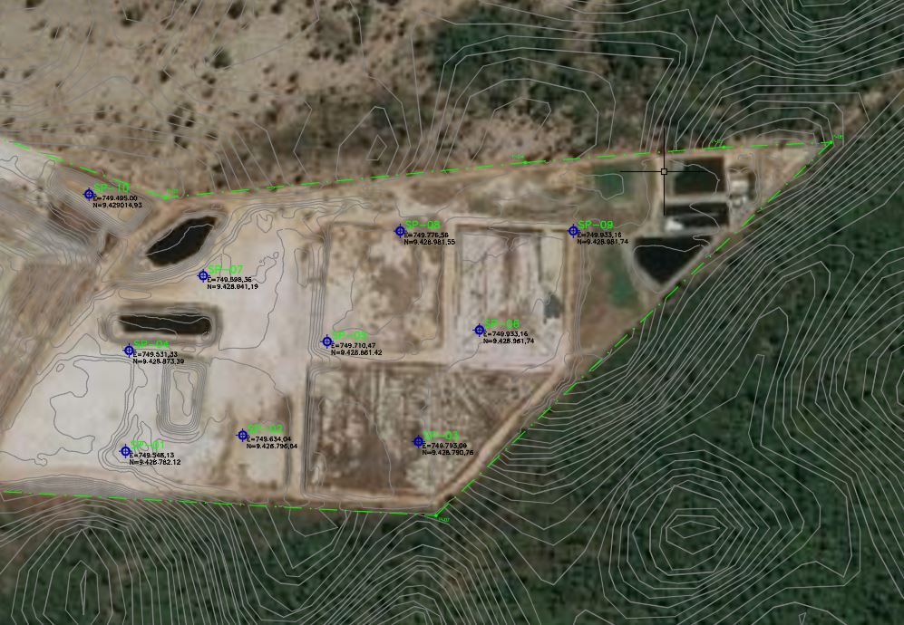
Figura 6 – Sondagens realizadas em 2018. (Fonte ENG Consultoria).

De forma geral, em superfície, ocorrem sedimentos areno-siltosos de cor cinza variegada, com Nspt elevado, entre 20 e 34 golpes, pertencentes à Formação Pedra de Fogo, com camadas de concreções de sílex, também típicas dessa Formação, que ocorrem principalmente entre 0,5 e 2,1 m de profundidade (aflorantes nas sondagens SM-02 e SM-04), com espessuras variando entre 1,3 e 2,3 metros.
Cobertura de aterro silto-argiloso a argilo siltoso, de cor vermelha, com espessuras de 0,5 a 1,9 m ocorrem no setor NNE (sondagens SM-06 a SM-10) e apresentam Nspt variando entre 7 e 12 golpes.
Abaixo das concreções de sílex ocorre camada de silte-arenoso de cor vermelha, com espessuras variando entre 2,6 e 6,3 metros e Nspt elevado, entre 10 e 50 golpes. Excepcionalmente na SM-09 foi identificado uma certa quantidade de argila, coo também uma única camada com SPT igual a 6 golpes em uma profundidade entre 4,0 e 5,0 m.
Esta camada deposita-se sobre a camada base, composta por areia fina siltosa, variegada, com 4,0 a 6,0 m de espessura, com índices SPT também elevados, variando entre 30 e > 60 golpes.
Diferenças significativas foram observadas nas sondagens SM-08 e SM-09, onde não foi detectada a presença da camada de concreções de sílex e, onde ocorrem camadas de sedimentos, fora do padrão apresentado pelo conjunto de investigações.
A sondagem SM-08 mostra, abaixo da camada de aterro, uma camada de silte -arenoso, amarelo, com 9,8 m de espessura e índice SPT sensivelmente reduzido, variando entre 5 e 14 golpes/30 cm. A sondagem SM-09 foi encerrada à profundidade de 8,45 m, em camada de argila-siltosa marrom, não atingindo a camada base, comum a todas as outras sondagens. O critério de paralização dessas duas sondagens não foi descrito em seus boletins.
O nível d’água não foi detectado nas sondagens, relatórios em anexo.

Clima:

O clima da região de Teresina é caracterizado pelo Clima Tropical Semiúmido, tendo períodos de chuvas que ocorrem no verão e outono e períodos de seca que ocorrem no inverno e primavera. Teresina é a terceira cidade do mundo com grandes ocorrências de descargas elétricas o que caracteriza a região denominada Chapada do Corisco.
A precipitação pluviométrica média anual, situa-se em torno de 726,18 mm a temperatura, na maior parte do ano em Teresina, possui uma média em torno dos 29,21° C, com mínimas médias de 22,98° C e máximas médias que chegam à 35,44 °C, variando as máximas, entre 35,21°C e 41,23°C.

Data | Hora | Precipitação Total mm | Temp. Máxima Média | Temp. Mínima Média
30/09/2014 | 0 | 7,9 | 37,26 | 22,66
31/10/2014 | 0 | 33,3 | 37,83 | 23,58
30/11/2014 | 0 | 39,7 | 36,77 | 23,73
31/12/2014 | 0 | 47,8 | 35,66 | 24,26
 |  | 128,7 | 36,88 | 23,56
31/01/2015 | 0 | 69,2 | 34,38 | 23,35
28/02/2015 | 0 | 201 | 32,47 | 23,31
31/03/2015 | 0 | 250,7 | 32,52 | 23,08
31/05/2015 | 0 | 115,4 | 32,69 | 22,99
30/06/2015 | 0 | 23,1 | 33,24 | 22,24
31/07/2015 | 0 | 43,8 | 34,15 | 21,75
31/08/2015 | 0 | 2,4 | 36,61 | 20,65
30/09/2015 | 0 | 10,6 | 38,30 | 22,67
31/10/2015 | 0 | 32,5 | 39,03 | 23,79
30/11/2015 | 0 | 14,6 | 38,74 | 24,48
31/12/2015 | 0 | 9,9 | 38,62 | 24,83
 |  | 773,2 | 35,52 | 23,01
31/01/2016 | 0 | 5,5
29/02/2016 | 0 | 118,4 | 33,66 | 23,75
31/03/2016 | 0 | 20,6
30/04/2016 | 0 | 95,4 | 33,41 | 24,23
31/05/2016 | 0 | 36,4 | 33,82 | 23,88
30/06/2016 | 0 | 25,4 | 34,48 | 21,83
31/07/2016 | 0 | 0 | 35,79 | 20,63
31/08/2016 | 0 | 0 | 37,26 | 21,33
30/09/2016 | 0 | 3 | 38,56 | 23,89
31/10/2016 | 0 | 16
30/11/2016 | 0 | 3,3
 |  | 324 | 35,28 | 22,79
31/05/2017 | 0 | 142,6 | 33,26 | 23,58
30/06/2017 | 0 | 7 | 33,37 | 22,62
31/07/2017 | 0 | 27,3 | 33,42 | 21,10
31/08/2017 | 0 | 48,1 | 35,73 | 21,60
30/09/2017 | 0 | 0 | 37,35 | 22,14
31/10/2017 | 0 | 0,5 | 38,61 | 23,66
30/11/2017 | 0 | 14,7 | 37,28 | 24,20
31/12/2017 | 0 | 94,1 | 35,44 | 24,24
 |  | 334,3 | 35,56 | 22,89
31/01/2018 | 0 | 175,6 | 33,15 | 22,88
28/02/2018 | 0 | 329,7 | 31,45 | 22,82
31/03/2018 | 0 | 296,9 | 32,58 | 23,61
30/04/2018 | 0 | 299,9 | 32,21 | 22,93
31/05/2018 | 0 | 66,6 | 32,54 | 22,77
30/06/2018 | 0 | 13,3 | 33,09 | 21,22
31/07/2018 | 0 | 6,3 | 34,46 | 20,79
31/08/2018 | 0 | 1,1
30/09/2018 | 0 | 18 | 37,80 | 22,62
31/10/2018 | 0 | 5,1 | 38,19 | 24,02
30/11/2018 | 0 | 10,2 |  | 24,80
31/12/2018 | 0 | 370,6 |  | 22,83
 |  | 1593,3 | 33,94 | 22,84
31/01/2019 | 0 | 171,4 | 32,69 | 22,82
28/02/2019 | 0 | 236,9 | 36,98 | 22,96
31/03/2019 | 0 | 381 | 37,52 | 23,13
30/04/2019 | 0 | 349,1 | 32,69 | 23,62
31/05/2019 | 0 | 56,8 | 32,58 | 23,41
30/06/2019 | 0 | 0 | 35,69 | 23,41
31/07/2019 | 0 | 8,4 | 37,23 | 21,60
31/08/2019 | 0 | 0 | 38,50 | 21,41
 |  | 1203,6 | 35,49 | 22,79
Tabela 2 – Precipitações e Temperaturas do período: 08/2014 a 08/2019 (Fonte INMET-Cidade de Teresina).

CONCEPÇÃO DO SISTEMA:

Introdução

Com previsão para recebimento próximo de um total de 40.000 toneladas/mês de Resíduos Sólidos Urbanos Domiciliares e Públicos não-inertes, a ampliação do aterro irá ocupar uma área de 114.742,83 m² e o processo de remediação da então Célula I uma área de 254.103,16 m². O Aterro Municipal conta com as infraestruturas básicas para o gerenciamento e operação do aterro como portaria, balança, administração, vestiários, sanitários e equipamentos para a operação do aterro.
A ampliação da Célula II do Aterro Municipal de Teresina será projetada para um volume total adicional de 1.997.333,95 m³, conferindo uma vida útil adicional da ordem de 60 meses e se encontra em implantação em 4 Etapas.

ETAPAS | VOLUME (m³)
A | 186.391,71
B | 586.888,68
C | 685.175,40
D | 538.878,16
CÉLULA 2 | 1.997.333,95
Tabela 3 – Resumo Volumétrico da Célula 2.

A remediação da então Célula I foi projetada para um volume total adicional de 2.776.472,63 m³, conferindo uma vida útil adicional da ordem de 120 meses a ser implantada em Etapas de descarte e reformulação das inclinações e das bermas do Célula I com material proveniente de Resíduo Sólido Urbano Público devidamente catalogado como inerte.

Premissas básicas

As premissas básicas para o projeto de Continuação do processo de Implantação da Célula II e a Desativação e remediação da Célula I são:

Continuação do processo de Implantação da Célula II:

- Terraplenagem;
- Sistema de impermeabilização da base;
- Sistema de drenagem de efluentes líquidos e gás;
- Geometria adequada para garantir a estabilidade geotécnica do maciço;
- Sistema de cobertura e drenagens superficiais do maciço;
- Sistema de contenção e tratamento de efluentes líquidos, ou sistema que permita a acumulação e condução do efluente líquido para a estação de tratamento;
- Plano para o monitoramento geotécnico.

6.2.2 Conformação e Desativação e remediação de parte da Célula I:

- Sistema de Drenagem de efluentes “aflorados ou não”.
- Geometria adequada para garantir a estabilidade geotécnica do maciço;
- Sistema de cobertura para Impermeabilização da superfície;
- Sistema de drenagens superficiais do maciço;
- Sistema de contenção e tratamento de efluentes líquidos, ou sistema que permita a acumulação e condução do efluente líquido para a estação de tratamento;
- Plano para o monitoramento geotécnico.

Medidas propostas

A Célula II como foi projetada é uma forma de disposição final de resíduos sólidos urbanos no solo, dentro de critérios de engenharia e normas operacionais específicas, proporcionando o confinamento seguro dos resíduos evitando danos ou riscos à saúde pública e aos impactos ambientais.
Desta forma as Normas pertinentes para a implantação de aterros sanitários são:
NBR 8419/1992 – “Apresentação de Projetos de Aterros Sanitários de Resíduos Sólidos Urbanos” - determina os sistemas que devem compor o projeto da Célula II;
NBR 13896/1997 – “Aterro de resíduos não perigosos – Critérios para projeto, implantação e operação” – determina condições mínimas para projeto, implantação e operação de aterros sanitários a fim de proteger os recursos hídricos superficiais e subterrâneas e os operadores a que estão em atividade.
Os sistemas são divididos em componentes do aterro e atividades de operação do aterro municipal. No que se refere aos componentes da Célula II, serão dimensionados e detalhados no desenvolvimento deste projeto executivo. No que se refere aos processos inerentes da operação, ficam a critério da evolução das atividades do aterro municipal.

CONCEPÇÃO DO PROJETO:

Introdução

Após a finalização da operação com Resíduo Sólido Urbano Domiciliar nas Células do Aterro Municipal, será necessário definir um novo tipo de destino final, que dará continuidade ao gerenciamento de resíduos do Município de Teresina. A seguir será apresentada a concepção do projeto para a Continuação do processo de Implantação da Célula II e a conformação e Desativação e remediação da Célula I.

Terraplenagem

A terraplenagem da superfície onde se encontra implantada a Célula II será necessária para o preenchimento das depressões existentes na área e para o nivelamento do terreno para continuidade do perfeito escoamento do lixiviado na base do aterro em direção ao ramal tronco coletor e por seguinte até a ETE.
Devido à baixa declividade natural do terreno local, será adotado uma declividade mínima de 1,25% longitudinal e 3,3% transversal na base de cada etapa da célula 2 do aterro. Para a execução desta base, a terraplenagem deverá ser realizada através de escavações em corte compensado para o nivelamento do terreno, não haverá necessidade de se aplicar o controle tecnológico destes aterros pois o line de impermeabilização prevê uma camada de Geocomposto Bentonítico de 3,6 Kg/m² que substitui o line de argila (11).

Dique perimetral e dique de contenção:

O dique perimetral e de contenção, executado executados em aterro de solo compactado, tem a função de conter o efluente líquido das células de lixo, bem como ancorar as mantas de impermeabilização da base e estruturar geologicamente os maciços
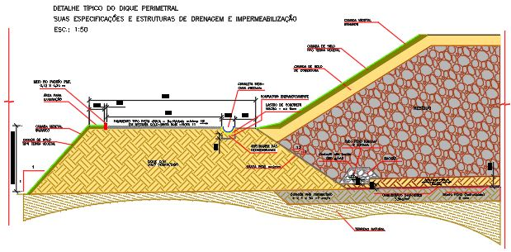
Figura 7 – Geometria dos diques Perimetral e de Contenção – (Ver Desenho: CTA_litu_DRL_17_R1. Dwg)

• taludes externos na proporção 1V:1H e internos na proporção 1V:2H
• largura da berma 8,0 m;
• altura do dique conforme projeto de topografia anexo;

Barreira de fluxo

O sistema de barreira de fluxo da base foi concebido para ter um mínimo de vazamento possível, garantindo com isso que não ocorra a contaminação do solo de fundação do local. Primeiramente, como elemento principal, foi especificada uma geomembrana de PEAD com 2,0 mm de espessura, esta geomembrana precisará ser texturizada, para garantir uma estabilidade geotécnica adequada.
Conforme inspeções de campo, é muito provável que esta geomembrana sofra danos durante o processo de instalação, como também tenha falhas no processo de solda, acarretando com isso que existam possível furos, permitindo com isso que ocorra o vazamento do lixiviado.
Desta forma, foi adotado um segundo material para trabalhar como camada de segurança. Neste caso, o material adotado foi um geocomposto bentonítico (GCL), com uma massa mínima de bentonita igual a 3,6 km/m². A utilização deste material se justificou pela dificuldade em se encontrar argila de boa qualidade na região de Teresina/PI.

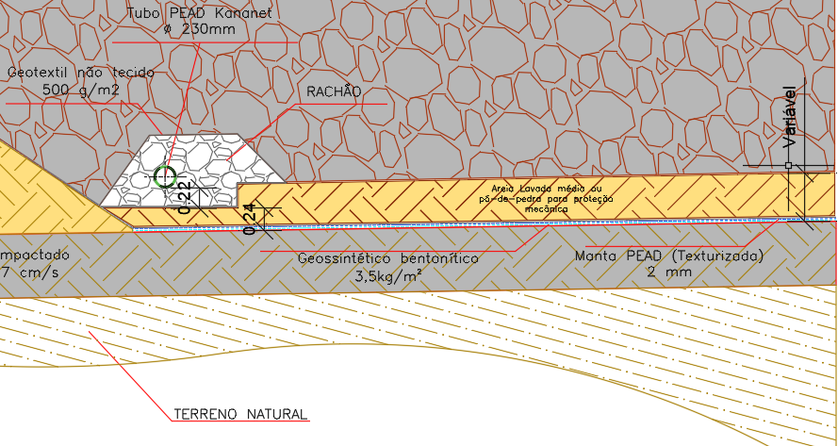
Figura 8 – Camadas de Impermeabilização da base – (Ver desenho: CTA_litu_DRL_17_R1. Dwg).

Sistema de drenagem de lixiviados de base e afloramentos

O sistema de drenagem horizontal de efluentes Líquidos gerados pela decomposição natural dos resíduos foi e será realizado por uma estrutura de drenos perimetrais, principais e secundários compostos por rachão ou seixo rolado, envelopados com manta RT 10 ou RT16.
O lixiviado captado pelo sistema de drenagem horizontal será conduzido por drenos principais constituídos por tubo drenante de PEAD perfurado e conduzidos para os reservatórios de acúmulo e posteriormente para o sistema de tratamento, reduzindo os riscos de contaminação das águas superficiais e subterrâneas.

Drenos verticais

A condução dos lixiviados gerados pelas camadas de resíduos superiores dos aterros de resíduos serão conduzidos pelos drenos verticais até os drenos horizontais e principais. Estes tipos de drenos também são executados para garantir a drenagem dos gases que deverão ser conduzidos até a superfície, podendo ser queimados antes do lançamento na atmosfera, ou então captados para outra finalidade econômica que seja de interesse do cliente.
Estes drenos verticais serão compostos por dutos de concreto de 0,60 m de diâmetro, perfurados e envoltos por uma camada de rachão fixados por uma malha metálica tipo Telcon Q335. A Junção destes drenos será executada por caixa de junção em concreto armado conforme desenho CTA_litu_DET_18_R1.dwg.

Conformação geométrica do aterro

A conformação do maciço do aterro será executada com a geometria dos taludes de altura de 5,0 m, com inclinação de 1V:2H e bermas entre taludes com 4,0 m de largura.
As coberturas diária e final dos resíduos serão executadas em solo compactado com espessuras de 30 e 60 cm respectivamente. Esta medida proporciona diversos benefícios para o maciço de resíduos tais como:
• Controle de odor;
• Evitar proliferação de insetos e roedores;
• Arraste de resíduos pela ação dos ventos e chuva;
• Redução do escape de gases e
• Proporcionar a circulação de veículos para a manutenção do maciço.
Entretanto, recomenda-se que esta cobertura seja removida antes do lançamento de novas camada de resíduo, permitindo com isso uma livre percolação dos lixiviados, como também otimizando o volume final de resíduos a ser armazenado no aterro.
Para as coberturas diárias, alternativamente poderão ser utilizadas mantas de sacrifício construídos por geomembrana PEAD de 1 mm de espessura, ou geomembranas reforçadas de PEAD com espessura equivalente, com espessura aproximada de 0,75 mm. Estes materiais permitem que sejam reutilizados, e após atingirem o limite de utilizações, podem ser descartados diretamente no aterro.

Acesso viário

Os acessos provisórios e permanente sobre o maciço serão previstos para serem executados partir do viário de contorno até a frente de operação, devendo a declividade longitudinal atingir no máximo -2%. Estes viários propiciarão acessos de veículos de descarga e acessos de máquinas para a operação de aterramento dos resíduos.

Drenagem superficial

A implantação de uma rede de drenagem Superficial deverá ser executada para conduzir o escoamento pluvial para fora dos maciços, garantindo com isso em uma redução na percolação de água para dentro dos maciços, como também evitando com isso que surjam processos erosivos nos taludes. Esta rede será composta por:
• Canaletas Meia-Cana;
• Descidas d’águas;
• Travessias de bermas e viários;
• Canal de contorno;
• Canaletas provisórias;
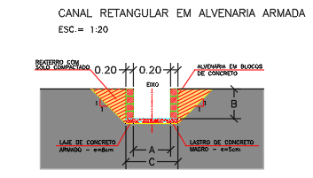
Figura 9 – Detalhe do Canal – (Ver desenho CTA_litu_DRP_06_R1. Dwg).

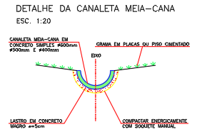
Figura 10 – Detalhe da Canaleta Meia-cana – (Ver desenho CTA_litu_DRP_06_R1. Dwg).

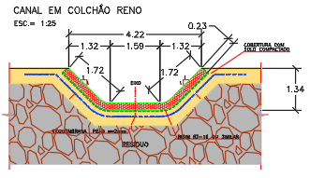
Figura 11 – Detalhe do canal em colchão reno -– (Ver desenho CTA_litu_DRP_06_R1. Dwg).
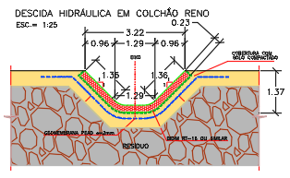
Figura 12 – Detalhe da descida Hidráulica em Colchão Reno - (Ver desenho CTA_litu_DRP_06_R1. Dwg).
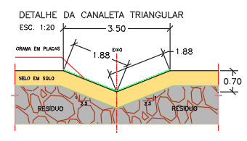
Figura 13 – Detalhe da canaleta triangular– (Ver desenho CTA_litu_DRP_06_R1. Dwg).

Cobertura vegetal

A cobertura final dos aterros será executada com camada vegetal. Esta medida é fundamental para evitar a erosão. A execução será com tratamento do solo de cobertura que permita a revegetação da área, e implantação de vegetais com espécies nativas adaptadas ao solo alterado, peculiar a aterros sanitários.
Entretanto, não são recomendadas espécies arbóreas, como também deve-se garantir que a vegetação esteja sempre curta, permitindo com isso uma melhor visualização de toda a superfície do aterro.

Sistema de monitoramento geotécnico

A monitoração geotécnica dos aterros é uma medida que visa o acompanhamento do comportamento físico dos maciços de resíduos. Este procedimento é realizado com a instalação de instrumentos que auxiliem no monitoramento e são compostos basicamente por Marcos Superficiais e Piezômetros.
Os Marcos Superficiais apresentam resultados que permitem avaliar as velocidades de recalque e deslocamentos horizontais dos maciços. Estas análises irão prever se os maciços correm o risco de colapsos futuros.
A instalação de Piezômetros apresenta resultados do nível piezométrico do lixiviados no interior dos maciços de resíduos. Estes resultados irão acusar a eficiência do sistema de drenagem de lixiviados, como também são utilizados para se avaliar a estabilidade geotécnica do aterro.

Sistema de pesagem integrado.

O Projeto Executivo Geral prevê a realocação e a construção de uma nova portaria com sistema integrado de pesagem. Prevê ainda a abertura de um canal desviando as águas pluviais para a face sul da área do aterro.

Eletrificação dos acessos às células I e II

A conformação do maciço e futura Desativação e remediação da Célula I e a Continuação do processo de Implantação da Célula II prevê a instalação de Nova rede de Média tenção Compacta de 13,8 kV ao longo do acesso principal de entrada ao Aterro Municipal, e a recuperação da rede de média tenção compacta de 13,8 kV , existente conforme o projeto compatibilizado fornecido pela empresa DLR Engenharia e já aprovado para execução pela concessionária responsável pela distribuição do Estado do PI.
Estando, esse serviço, ligado diretamente às melhorias Operacionais do Aterro Municipal.

Prédios Administrativos

Os novos prédios administrativos e operacionais devem serem mantidos e protegidos das questões de alagamento citadas no item 7.12 cabendo aqui apenas a ratificação do desejo já apresentado pela SEMDUH e SELIMP em projetos compatibilizados por esse setor.

Especificação Técnica:

Tipo de Material | Granulometria (cm) | K (cm/s)
Brita 5 | 7,5 a 10,0 | 100
Brita 4 | 5,0 a 7,5 | 80
Brita 3 | 2,5 a 5,0 | 45
Brita 2 | 2,0 a 2,5 | 25
Brita 1 | 1,0 a 2,0 | 15
Brita 0 | 0,5 a 1,0 | 5
Areia Grossa | 0,2 a 0,5 | 0,1
Areia Fina | 0,005 a 0,04 | 10-3
Silte | 0,0005 a 0,005 | 10-5
Argila | menor que 0,0005 | 10-8
Tabela 4 – Condutividade hidráulica para materiais drenantes.

Brita ou Cascalho | Diâmetro Nominal | Diâmetro Equivalente | Porosidade
Brita ou Cascalho | Diâmetro Nominal | Diâmetro Equivalente | Rh (cm)
Brita ou Cascalho | Diâmetro Nominal | Diâmetro Equivalente | 0,40 0,45 |  | 0,50
2 2,0 |  | 1,52 | 0,17 | 0,21 | 0,25
3 2,5 |  | 1,91 | 0,21 | 0,26 | 0,32
4 5,0 |  | 3,8 | 0,42 | 0,52 | 0,63
5 7,5 |  | 5,46 | 0,61 | 0,74 | 0,91
Tabela 5 – Valores de Rh (Raio Hidráulico) para britas.

Capacidade da vazão do tubo drenante
Item | Quantidade | Unidade
Vazão prevista | 2,9 | L/s
Tubo de PEAD perfurado | 200 | mm
Declividade do sistema | 1,75 | %
Coeficiente de Maning (tubo PEAD perfurado) | 0,01 | m/s
Velocidade de escoamento | 2,05 | m/s
Capacidade da vazão máxima do sistema | 55,01 | L/s
Tabela 6 – Dimensionamento e verificação hidráulica dos drenos principais e Tronco Coletor.

Dreno | Vazão (Q) (m³/s) | Coeficiente permeab (K)  (m/s) | Diferença cota (H)  (m) | Comprim (J) (m) | Área mínima (A)  (m²) | Área dreno  (m²)
Principal | 0,0029 | 0,80 | 1,75 | 100,00 | 0,21 | 0,30
Horizontal | 0,0029 | 0,80 | 1,00 | 100,00 | 0,36 | 0,50
Tabela 7 – Verificação dos Drenos (Rachão).Figura 14 – Pontos de implantação dos dispositivos de drenagem.

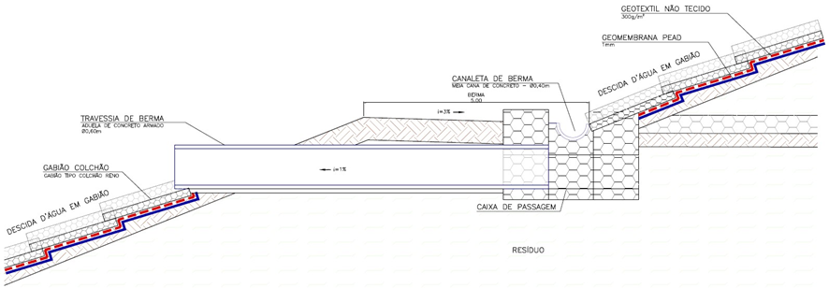
Figura 15 – Travessias de Bermas e Vias.

Material de Revestimento | Velocidade máxima (m/s)
Bica-corrida | 1,68
Meia-cana concreto | 6,0
Geomembrana PEAD | 6,0
Gabião colchão | 3,0
Tubo concreto | 4,0
Geo-célula revestido com concreto | 5,0
Geocomposto cimentício | 6,0
Tabela 8 – Limites de velocidades para canais (Fonte: DER).

Material de Revestimento | Coeficiente (n)
Bica-corrida | 0,015
Meia-cana concreto | 0,015
Geomembrana PEAD | 0,010
Gabião colchão | 0,030
Tubo concreto | 0,015
Geo-célula revestido com concreto | 0,015
Geocomposto cimentício | 0,015
Tabela 9 – Coeficientes de rugosidade.

Peneira de Malha Quadrada |  | % em Massa, passando
ASTM | mm | I
6” | 152,4 | 100
4” | 101,6 | 90 – 100
3” | 76,2 | 65 – 80
2” | 50,8 | 15 – 55
1” | 25,4 | 5 – 30
½” | 12,7 | 2 – 18
nº4 | 4,8 | 0 – 15
Tabela 10 – Faixas granulométricas do material de enchimento (Fonte: DER-Sub-base de macadame seco – Rachão).

GEOMEMBRANA PEAD TEXTURIZADA
PROPRIEDADES | NORMA | UNIDADE | RESULTADO
Espessura | ASTM D 5994 | mm | 2,00
Densidade | ASTM 792 | g/cm³ | 0,94
Altura da aspereza | ASTM D 7466 | mm | 0,45
Resistência à tração (escoamento) | ASTM D 6693 | kN/m | 29,00
Alongamento (escoamento) | ASTM D 6693 | % | 12,00
Resistência à tração (ruptura) | ASTM D 6693 | kN/m | 53,00
Alongamento (ruptura) | ASTM D 6693 | % | 700,00
Resistência ao rasgo | ASTM D 1004 | N | 249,00
Resistência ao punciona mento | ASTM D 4833 | N | 640,00
Dispersão de negro de fumo | ASTM D 5596 | categoria | 1 ou 2
Teor de negro de fumo | ASTM D 4218 | % | 2 a 3
Tempo de oxidação | ASTM D 3895 | 1 atm./200º C min | 100 min
Resistência ao tenso fissuramento | ASTM D 5397 | h | > 500
Tabela 11 - Especificações da Geomembrana PEAD 2 mm texturizada.

GEOTÊXTIL NÃOTECIDO 100% POLIPROPILENO
PROPRIEDADES | NORMA | UNIDADE | RESULTADO
Gramatura | ABNT NBR 12568 | g/m² | > 800
Resistência à tração * | ABNT NBR 12824 | kN/m | > 40
Alongamento na ruptura |  | % | > 70
Resistência ao rasgo * | ASTM D-4533 | N | 340,00
Resistência ao punciona mento - CBR | ABNT NBR 13359 | kN | 2,60
Tabela 12 – Especificações do Geotêxtil não tecido de 800g/m².

GEOTÊXTIL NÃOTECIDO 100% POLIÉSTER
PROPRIEDADES | NORMA | UNIDADE | RESULTADO
Gramatura | ABNT NBR 12568 | g/m² | > 300
Resistência à tração * | ABNT NBR 12824 | kN/m | > 14
Alongamento na ruptura |  | % | > 70
Resistência ao rasgo * | ASTM D-4533 | N | 340,00
Resistência ao punciona mento - CBR | ABNT NBR 13359 | kN | 2,60
Tabela 13 - Especificações do Geotêxtil não tecido de 300 g/m².

Quantitativos:

QUANTITATIVO - AMPLIAÇÃO DA CÉLULA II - POR ETAPAS
ITEM | DESCRIÇÃO | UND | ETAPA A | ETAPA B | ETAPA C | ETAPA D | TOTAL
1 | ATERRO RESÍDUOS
1.1 | Volume total | m³ | 186.391,71 | 586.888,68 | 685.175,40 | 538.878,16 | 1.997.333,95
1.2 | Vida útil | meses | 5,28 | 16,62 | 19,41 | 15,26 | 56,58
2 | TERRAPLENAGEM
2.1 | Escavação | m³ | 3.031,69 | 6.593,58 | 24.881,41 | 22.686,00 | 57.192,68
2.2 | Aterro | m³ | 2.733,46 | 33.960,63 | 20.897,19 | 8.145,69 | 65.736,97
2.3 | Dique perimetral - solo compactado | m³ | 19.351,16 | 15.317,49 | 13.932,61 | 16.553,38 | 65.154,64
2.4 | Regularização da base - solo compactado sobre base nivelada (espessura = 0,30m) | m³ | 5.984,51 | 9.396,45 | 8.665,52 | 6.434,31 | 30.480,78
2.5 | Cobertura diária - solo compactado (espessura = 0,30m) | m³ | 17.953,52 | 37.585,79 | 43.327,61 | 25.737,23 | 124.604,15
2.6 | Cobertura final - solo compactado (espessura = 0,60m) | m³ | 3.590,70 | 5.637,87 | 5.199,31 | 3.860,58 | 18.288,47
3 | IMPERMEABILIZAÇÃO DA BASE
3.1 | Geocomposto bentonítico (3,6 kg/m²) | m² | 22.467,07 | 34.047,26 | 31.353,87 | 24.825,90 | 112.694,09
3.2 | Geomembrana PEAD (2mm) | m² | 22.467,07 | 34.047,26 | 31.353,87 | 24.825,90 | 112.694,09
3.3 | Geotêxtil polipropileno não tecido (800 g/m²) | m² | 21.707,31 | 32.895,90 | 30.293,59 | 23.986,38 | 108.883,18
3.4 | Camada de proteção mecânica - pó de pedra (espessura - 20 cm) | m³ | 3.989,67 | 6.264,30 | 5.777,01 | 4.289,54 | 20.320,52
4 | DRENAGEM DE LIXIVIADO
4.1 | Dreno principal - tubo PEAD (Ø230 mm) | m | 223,66 | 238,88 | 232,98 | 211,90 | 907,42
4.2 | Dreno perimetral - tubo PEAD (Ø230 mm) | m | 1.308,50 | 1.143,32 | 1.004,62 | 939,23 | 4.395,67
4.3 | Dreno secundário - tubo PEAD (Ø170 mm) | m | 2.493,55 | 3.915,19 | 3.610,63 | 2.680,96 | 12.700,33
4.4 | Dreno vertical (conjunto tubo + rachão + tela + caixa de junção) com 5m | unid. | 10,00 | 13,00 | 10,00 | 7,00 | 40,00
4.5 | Dreno vertical (conjunto tubo + rachão + tela) | m | 135,00 | 285,00 | 280,00 | 120,00 | 820,00
4.7 | Tronco Coletor - tubo Pvc Ocre (Ø200mm) | m | 54,26 | 39,07 | 96,67 | 118,49 | 308,49
4.8 | Tronco Coletor - tubo Pvc Ocre (Ø250mm) | m | 0,00 | 122,36 | 63,42 | 0,00 | 185,78
4.9 | Tronco Coletor - tubo Pvc Ocre (Ø300mm) | m | 143,81 | 0,00 | 0,00 | 0,00 | 143,81
4.10 | Poço de Visita em anéis de concreto (Ø1800x500x100) | unid. | 4,00 | 3,00 | 3,00 | 3,00 | 13,00
4.11 | Válvula de controle tipo registro de Gaveta Ø200mm - PN16.BR175 - NBR 14968 | unid. | 1,00 | 1,00 | 1,00 | 1,00 | 4,00
4.12 | Válvula de controle tipo registro de Gaveta Ø200mm - PN16.BR175 - NBR 14968 Saída da Lagoa 1) | unid. | 1,00 | 0,00 | 0,00 | 0,00 | 1,00
5 | DRENAGEM SUPERFICIAL
5.1 | Canaleta meia-cana de concreto (Ø0,60m) | m | 346,57 | 263,44 | 238,69 | 491,24 | 1.339,94
5.1 | Canaleta meia-cana de concreto (Ø0,50m) | m | 409,15 | 556,11 | 486,41 | 932,33 | 2.384,00
5.1 | Canaleta meia-cana de concreto (Ø0,40m) | m | 68,57 | 800,56 | 727,67 | 1.056,69 | 2.653,49
5.1 | Canaleta triangular em grama | m | 0,00 | 106,67 | 250,22 | 281,04 | 637,93
5.2 | Descida Hidráulica em colchão reno | m | 92,00 | 261,95 | 105,25 | 149,64 | 608,84
5.3 | Travessias de bermas - tubo de concreto armado (Ø0,60m) - Di=13,00m | unid.. | 2,00 | 1,00 | 1,00 | 2,00 | 6,00
5.3 | Travessias de bermas - tubo de concreto armado (Ø0,60m) - Di=7,50m | unid. | 6,00 | 10,00 | 10,00 | 15,00 | 41,00
5.6 | Canal de Drenagem pluvial CH 1 | m | 0,00 | 0,00 | 0,00 | 0,00 | 0,00
5.7 | Canal de Drenagem pluvial CH 2 | m | 0,00 | 0,00 | 0,00 | 0,00 | 0,00
5.8 | Canal de Drenagem pluvial CH 3 | m | 155,29 | 0,00 | 0,00 | 238,76 | 394,05
5.9 | Canal de Drenagem pluvial CH 4 | m | 171,07 | 108,74 | 121,14 | 55,07 | 456,02
6 | REVESTIMENTO DE PROTEÇÃO
6.1 | Solo de cobertura - solo orgânico (espessura = 15,0 cm) | m³ | 2.401,46 | 4.675,75 | 5.871,29 | 7.602,84 | 20.551,34
6.2 | Grama | m² | 15.369,32 | 29.924,80 | 37.576,27 | 48.658,20 | 131.528,59
6 | MONITORAMENTO GEOTÉCNICO
6.1 | Instalação de Marco Geotécnico de Monitoramento | um | 4,00 | 24,00 | 21,00 | 29,00 | 78,00
6.2 | Instalação de Piezômetro | um | 1,00 | 0,00 | 0,00 | 1,00 | 2,00
Tabela 14 – Quantitativo – Continuação da Implantação da Célula II.

QUANTITATIVO - DESATIVAÇÃO E REMEDIAÇÃO DA CÉLULA I.
ITEM | DESCRIÇÃO | UND | TOTAL
1 | ATERRO PARA RECOMFORMAÇÃO DAS INCLINAÇÕES E CAMADAS
1.1 | Volume total | m³ | 2.787.084,90
2 | TERRAPLENAGEM
2.1 | Dique de contenção - solo compactado | m³ | 15.193,64
2.2 | Cobertura final - solo compactado (espessura = 0,60m) | m³ | 157.077,11
4 | DRENAGEM DE LIXIVIADO
4.1 | Trincheira Secundária de Chorume | m | 1.094,44
4.2 | Trincheira Principal de Chorume | m | 10.926,10
4.3 | Dreno vertical profundo (conjunto tubo + brita + tela) | m | 150,00
4.4 | Dreno vertical (conjunto tubo + rachão + tela) | m | 972,00
5 | DRENAGEM SUPERFICIAL
5.1 | Canaleta meia-cana de concreto (Ø0,60m) | m | 3.166,32
5.2 | Canaleta meia-cana de concreto (Ø0,50m) | m | 5.379,80
5.3 | Canaleta meia-cana de concreto (Ø0,40m) | m | 4.764,70
5.4 | Canaleta triangular em grama | m | 1.418,65
5.5 | Descida Hidráulica em colchão reno | m | 1.120,98
5.6 | Travessias de bermas - tubo de concreto armado (Ø0,60m) - Di=13,00m | Unid. | 2,00
5.7 | Travessias de bermas - tubo de concreto armado (Ø0,60m) - Di=7,50m | Unid. | 5,00
5.8 | Canal de Drenagem pluvial CH 1 | m | 886,19
5.9 | Canal de Drenagem pluvial CH 2 | m | 570,73
5.10 | Canal de Drenagem pluvial CH 3 | m | 0,00
5.11 | Canal de Drenagem pluvial CH 4 | m | 0,00
6 | REVESTIMENTO DE PROTEÇÃO
6.1 | Solo de cobertura - solo orgânico (espessura = 15,0 cm) | m³ | 39.269,28
6.2 | Grama | m² | 261.795,19
6 | MONITORAMENTO GEOTÉCNICO
6.1 | Instalação de Marco Geotécnico de Monitoramento | um | 179,00
6.2 | Instalação de Piezômetro | um | 3,00
Tabela 15 – Quantitativo - Remediação e desativação da Célula I

ITEM | DESCRIÇÃO MATERIAL | UNID. | QUANT.
1 | ALÇA PREFORMADA SERVIÇO AL AS PARA CABO DE ALUMÍNIO MULTIPLEXADO QUADRUPLEX (NEUTRO NU - LIGA DE ALUMÍNIO - CAL) 70 MM² | UN | 43
2 | ALÇA PREFORMADA DISTRIBUIÇÃO CABO ALUMÍNIO NU - CA-CAA - 4 AWG - LARANJA | UN | 54
3 | ARAME AÇO GALVANIZADO 12 BWG -TÊMPERA MOLE | KG | 9
4 | ARRUELA QUADRADA AÇO CARBONO GALVANIZADO LAMINADO 38X18X3MM | UN | 87
5 | ARRUELA REDONDA AÇO CARBONO GALV 035X18X3MM | UN | 117
6 | ARRUELA QUADRADA AÇO CARBONO GALV 050X18X3MM | UN | 220
7 | ABRAÇADEIRA PLASTICA 390mmX7.6mm T120R | UN | 100
8 | BRAÇO E GRAMPO SUSPENSÃO GRAMPO P/ BT MULTIPLEXADA | UN | 45
9 | CABO DE REDE MULTIPLEXADA 3X1X35+70MM² | M | 800
10 | CABO DE REDE MULTIPLEXADA 3X1X70+70MM² | M | 850
11 | CABO DE AÇO COBREADO 35mm² | KG | 45
12 | CABO DE AÇO COBREADO 50mm² | KG | 25
13 | CABO AÇO GALV 6-4MM 7 FIOS-ASTM | M | 200
14 | CABO ELÉTRICO ISOLADO COBRE 16MM² 0 6/1 0KV | M | 65
15 | CABO ELÉTRICO ISOLADO COBRE 25MM² 0 6/1 0KV | M | 159
16 | CABO ELETRICO NU COBRE TEMPERA MOLE 16MM² | KG | 4,5
17 | CABO ELETRICO NU COBRE TEMPERA MOLE 35MM² | KG | 30
18 | CABO ELETRICO NU COBRE TEMPERA MOLE 50MM² | KG | 25
19 | CAIXA MEDIÇÃO TRIFASICA PADRÃO EQUATORIAL | PC | 3
20 | CHAVE FUS 15KV INOM. 100A IRUPT.10KA -TIPO BASE-C | UN | 12
21 | CINTA POSTE DT AÇO CARB. GALV 210X230MM | PC | 12
22 | CINTA SUPORTE TRANSF AÇO CARB. GALV 490MM | PC | 6
23 | CONECTOR DERIVAÇÃO;"C" CUNHA; LIGA DE COBRE; TIPO VI; EMBALAGEM BRANCA/AZUL | UN | 40
24 | CONECTOR DERIVAÇÃO;"C" CUNHA; LIGA DE COBRE; TIPO I; EMBALAGEM CINZA | UN | 45
25 | CONECTOR DERIVAÇÃO;"C" CUNHA; LIGA DE COBRE; TIPO II; EMBALAGEM VERDE | UN | 50
26 | CONECTOR; CUNHA; L. ALUMIN.; CAA4-1/0AWG; CU 16-35MM² – COM CARTUCHO | UN | 9
27 | CONETOR GRAMPO PARALELO UNIVERSAL | PC | 16
28 | CONETOR PARAF.FEND SEPAR 50 MM² | UN | 9
29 | CONETOR PARAFUSO FENDIDO 50 MM² | UN | 9
30 | CONETOR PERFURANTE ISOLADO TR 10-35/DV 1 5-6MM² | UN | 50
31 | CONETOR PERFURANTE ISOLADO TR 16-70/DV 6-35MM² | UN | 70
32 | CONETOR CUNHA DE ATERRAMENTO; LIGA DE COBRE; HASTE 5/8"; CABO25-35MM² | UN | 50
33 | CONECTOR COMPRESSÃO FORMATO "H" | PC | 15
34 | CONECTOR TERMINAL COMPRESSÃO DE 35MM² | UN | 21
35 | CONECTOR TERMINAL COMPRESSÃO DE 50MM² | UN | 33
36 | CRUZETA CONCRETO ARMADO 1900MM; 90X90 MM | UN | 42
37 | CURVA AÇO GALVANIZADO A FOGO 50MM | PC | 12
38 | DISJUNTOR NOFUSE TRIPOLAR USO ABRIG 380V 050A | PC | 3
39 | ELETRODUTO RÍGIDO AÇO CARBONO GALVANIZADO; 6000MM; 3/4" | UN | 3
40 | ELETRODUTO EM AÇO GALVANIZADO A FOGO 050X3000MM | PC | 6
41 | ELO FUSIVEL DE DISTRIBUIÇÃO 02H 500 MM | UN | 9
42 | ELO FUSIVEL DE DISTRIBUIÇÃO 12K | UN | 3
43 | ELO FUSIVEL DE DISTRIBUIÇÃO 6K | UN | 6
44 | FIO ELETRICO ISOLADO COBRE 10MM² 750V | M | 9
45 | FIO ELETRICO ISOLADO COBRE 6MM² 750V | M | 60
46 | FIO ELETRICO NU COBRE DURO 10MM² | KG | 3
47 | FIO ELETRICO NU COBRE MEIO DURO 4MM² | KG | 0,33
48 | FITA ISOLANTE BRANCA 19MM X 20M | UN | 10
49 | FITA ISOLANTE EPR AUTOFUSÃO PRETA 19MM X 10M | UN | 20
50 | FITA ISOLANTE MARRON 19MM X 20M | UN | 10
51 | FITA ISOLANTE PRETA COMUM | UN | 20
52 | FITA ISOLANTE VERMELHA 19MM X 20M | UN | 10
53 | FITA AMARRAÇÃO ALUMINIO RECOZIDO 1X10MM | M | 108
54 | HASTE ATERRAMENTO AÇO COBREADO 19X3000MM N/PROLONGAVEL | UN | 25
55 | HASTE ATERRAM.COBREADA 16X2400MM N/PROLONGAVEL | UN | 21
56 | ISOLADOR POLIMÉRICO TIPO BASTÃO-15KV | UN | 60
57 | ISOLADOR PILAR PORCELANA 15KV | UN | 102
58 | LAMPADA VAPOR MERCURIO 250W 220V | UN | 41
59 | LUMINARIA USO EXT ABERTA LAMP.INC CAPACETE | UN | 41
60 | MANILHA-SAPATILHA AÇO CARBONO GALVANIZADO - 5000 DAN | UN | 60
61 | OLHAL PARAFUSO 5.000 DAN | UN | 21
62 | PARAFUSO MAQ. AÇO CARB. GALV. 16X200MM 150MMR 1 PORCA | UN | 3
63 | PARAFUSO MAQ. AÇO CARB. GALV. 16X200MM RT 1 PORCA | UN | 80
64 | PARAFUSO MAQ. AÇO CARB. GALV. 16X250MM 150MMR 3 PORCA | UN | 60
65 | PARAFUSO MAQ. AÇO CARB. GALV. 16X250MM RT 3 PORCAS | UN | 50
66 | PARAFUSO MAQ. AÇO CARB. GALV. 16X300MM 150MMR 3 PORCAS | UN | 60
67 | PARAFUSO MAQ. AÇO CARB. GALV. 16X300MM RT 3 PORCAS | UN | 63
68 | PARAFUSO MAQ. AÇO CARB. GALV. 16X400MM RT 3 PORCAS | UN | 25
69 | PARAFUSO MAQ. AÇO CARB. GALV. 16X50MM RT 1 PORCA | UN | 12
70 | PARAFUSO OLHAL AÇO CARBONO GALVANIZADO 16X400MM RT 1 PORCA | UN | 18
71 | PARAFUSO OLHAL AÇO CARB. GALV. 16X400MM RT 3 PORCAS | UN | 30
72 | PARARAIO DISTRIBUIÇÃO ÓXIDO ZINCO 12KV-10KA – POLIMÉRICO | UN | 15
73 | PARA-RAIOS DE BAIXA TENSÃO 440V-10KA | UN | 12
74 | PINO GALV. PARA ISOLADOR 15KV M16X300MM R=25 MM C/ARR QUAD | UN | 102
75 | PORCA OLHAL AÇO CARBONO GALVANIZADO 16MM | UN | 30
76 | POSTE CONCRETO ARMADO DUPLO-T 11000MMX1000 DAN | UN | 2
77 | POSTE CONCRETO ARMADO DUPLO-T 11000MMX300 DAN | UN | 13
78 | POSTE CONCRETO ARMADO DUPLO-T 11000MMX400 DAN | UN | 1
79 | POSTE CONCRETO ARMADO DUPLO-T 11000MMX600 DAN | UN | 12
80 | POSTE CONCRETO ARMADO DUPLO-T 12000MMX600 DAN | UN | 3
81 | REATOR LAMP.VAPOR SODIO 250W 220V USO EXTERNO | UN | 41
82 | COBERTURA PROTETORA FIXA EM POLIETILENO CINZA PARA PARA-RAIOS 12 KV | UN | 21
83 | COBERTURA PROTETORA FIXA PARA BUCHAS DE TRANSFORMADORES E EQUIPAMENTOS DE DISTRIBUIÇÃO | UN | 9
84 | SAPATILHA CABO AÇO 9-5MM AÇO CARBONO GALVANIZADO | UN | 60
85 | TRANSFORMADOR TRIFASICO 11-4 A 13.8KV 380/220V 030KVA | UN | 3
Tabela 16 – Quantitativo para recuperação da rede de média tenção existente.

ITEM | DESCRIÇÃO MATERIAL | UNID. | QUANT.
1 | ALÇA PARA CONECTOR ESTRIBO | UN | 45
2 | ALÇA PREF. PARA CABO DE AÇO 9 5 MM² - LARANJA | UN | 60
3 | ALÇA PREFORMADA SERVIÇO AL AS PARA CABO DE ALUMÍNIO MULTIPLEXADO QUADRUPLEX (NEUTRO NU - LIGA DE ALUMÍNIO - CAL) 70 MM² | UN | 48
4 | ANEL DE AMARRAÇÃO ELASTOMÉRICO EM BORRACHA DE SILICONE | UN | 350
5 | ARAME AÇO GALVANIZADO 12 BWG -TÊMPERA MOLE | KG | 6
6 | ARRUELA PRESILHA PARA ATERRAMENTO AÇO CARBONO; 64MMX64MMX3MM | UN | 12
7 | ARRUELA QUADRADA AÇO CARBONO GALVANIZADO LAMINADO 38X18X3MM | UN | 220
8 | ARRUELA REDONDA AÇO CARBONO GALV 035X18X3MM | UN | 52
9 | ABRAÇADEIRA PLASTICA 390mmX7.6mm T120R | UN | 100
10 | BRAÇO E GRAMPO SUSPENSÃO GRAMPO P/ BT MULTIPLEXADA | UN | 45
11 | BRAÇO ANTIBALANÇO POLIMERICO PARA REDE COMPACTA; 15KV | UN | 3
12 | BRAÇO SUPORTE TIPO "L'' FUNDIDO PARA REDE COMPACTA; 15KV | UN | 13
13 | BRAÇO SUPORTE TIPO "C" PARA REDE COMPACTA; 15KV | UN | 31
14 | CABO PROTEGIDO 15KV XLPE AL 35mm² | M | 4690,35
15 | CABO PROTEGIDO 15KV XLPE AL 50mm² | M | 24
16 | CABO DE REDE MULTIPLEXADA 3X1X35+70MM² | M | 791
17 | CABO DE REDE MULTIPLEXADA 3X1X70+70MM² | M | 698
18 | CABO DE AÇO COBREADO 16mm² | KG | 4,32
19 | CABO DE AÇO COBREADO 35mm² | KG | 40
20 | CABO DE AÇO COBREADO 50mm² | KG | 45
21 | CABO AÇO GALV 6-4MM 7 FIOS-ASTM | M | 230
22 | CABO AÇO GALV 9-5MM 7 FIOS-SM | M | 1500
23 | CABO ELÉTRICO ISOLADO COBRE 16MM² 0 6/1 0KV | M | 69
24 | CABO ELÉTRICO ISOLADO COBRE 25MM² 0 6/1 0KV | M | 159
25 | CABO ELÉTRICO ISOLADO COBRE 50MM² 0 6/1 0KV | M | 12
26 | CABO ELETRICO NU COBRE TEMPERA MOLE 35MM² | KG | 45
27 | CABO ELETRICO NU COBRE TEMPERA MOLE 50MM² | KG | 30
28 | CAIXA MEDIÇÃO TRIFASICA PADRÃO EQUATORIAL | PC | 3
29 | CANTONEIRA GALVANIZADA FE "L" 65X65X900mm | UN | 8
30 | CHAVE FUS 15KV INOM. 100A IRUPT.10KA -TIPO BASE-C | UN | 12
31 | CINTA SUPORTE TRANSF AÇO CARB. GALV 490MM | PC | 6
32 | COBERTURA PARA ALÇA ESTRIBO E GRAMPO DE LINHA VIVA | UN | 45
33 | CONECTOR DERIVAÇÃO;"C" CUNHA; LIGA DE COBRE; TIPO VI; EMBALAGEM BRANCA/AZUL | UN | 42
34 | CONECTOR DERIVAÇÃO;"C" CUNHA; LIGA DE COBRE; TIPO VII; EMBALAGEM BRANCO/VERMELHO | UN | 51
35 | CONECTOR DERIVAÇÃO;"C" CUNHA; LIGA DE COBRE; TIPO I; EMBALAGEM CINZA | UN | 45
36 | CONECTOR DERIVAÇÃO PERF PIRC CDP 16–95mm²X4–35mm² | UN | 33
37 | CONECTOR DERIVAÇÃO PERFURANTE PIRC CDP CA-CU-70-240mm²X; CA-CU-70–240mm² | UN | 21
38 | CONECTOR DERIVAÇÃO; "C" CUNHA; 1/0 AWG; 1/0 AWG; CA C/ CARTUCHO | UN | 42
39 | CONECTOR ESTRIBO ALUMINIO PROTEGIDO 35mm² | UN | 63
40 | CONECTORES TIPO CUNHA COM ESTRIBO NORMAL | UN | 21
41 | CONECTOR; CUNHA; L. ALUMIN.; CAA4-1/0AWG; CU 16-35MM² – COM CARTUCHO | UN | 9
42 | CONETOR GRAMPO PARALELO UNIVERSAL | PC | 12
43 | CONETOR PERFURANTE ISOLADO TR 10-35/DV 1 5-6MM² | UN | 60
44 | CONETOR PERFURANTE ISOLADO TR 16-70/DV 6-35MM² | UN | 80
45 | CONETOR CUNHA DE ATERRAMENTO; LIGA DE COBRE; HASTE 5/8"; CABO25-35MM² | UN | 50
46 | CONECTOR ATERRAMENTO HS DN 16-19 MM, CB 10-25MM², CU | UN | 3
47 | CONECTOR COMPRESSÃO FORMATO "H" | PC | 11
48 | CONECTOR TERMINAL COMPRESSÃO DE 35MM² | UN | 21
49 | CONECTOR TERMINAL COMPRESSÃO DE 50MM² | UN | 33
50 | CRUZETA CONCRETO ARMADO 1700 MM TIPO BECO | UN | 2
51 | CRUZETA CONCRETO ARMADO 1900MM; 90X90 MM | UN | 3
52 | CURVA AÇO GALVANIZADO A FOGO 50MM | PC | 12
53 | DISJUNTOR NOFUSE TRIPOLAR USO ABRIG 380V 050A | PC | 3
54 | ELETRODUTO EM AÇO GALVANIZADO A FOGO 050X3000MM | PC | 6
55 | ELO FUSIVEL DE DISTRIBUIÇÃO 02H 500 MM | UN | 9
56 | ELO FUSIVEL DE DISTRIBUIÇÃO 06K 500 MM | UN | 3
57 | ESPAÇADOR LOSANGULAR REDE COMPACTA 15KV COM GARRA | UN | 250
58 | ESTRIBO PARA BRAÇO TIPO "L" AÇO CARBONO; REDE COMPACTA 139mm 70mm | UN | 3
59 | FIO ELETRICO ISOLADO COBRE 10MM² 750V | M | 21
60 | FIO ELETRICO ISOLADO COBRE 6MM² 750V | M | 35
61 | FITA ISOLANTE BRANCA 19MM X 20M | UN | 10
62 | FITA ISOLANTE EPR AUTOFUSÃO PRETA 19MM X 10M | UN | 20
63 | FITA ISOLANTE MARRON 19MM X 20M | UN | 10
64 | FITA ISOLANTE PRETA COMUM | UN | 20
65 | FITA ISOLANTE VERMELHA 19MM X 20M | UN | 10
66 | GANCHO SUSPENSÃO OLHAL GALVANIZADO 5.000 DAN | UN | 90
67 | GRAMPO DE ANCORAGEM CUNHA LIGA ALUMINIO PARA CABO 35mm² | UN | 96
68 | GRAMPO LINHA VIVA AL 50/35MM²; LIGA DE BRONZE OU COBRE | UN | 21
69 | HASTE ATERRAMENTO AÇO COBREADO 19X3000MM N/PROLONGAVEL | UN | 24
70 | HASTE ATERRAM.COBREADA 16X2400MM N/PROLONGAVEL | UN | 33
71 | ISOLADOR PINO POLIMÉRICO; 15KV; 25MM | UN | 90
72 | ISOLADOR POLIMÉRICO TIPO BASTÃO-15KV | UN | 96
73 | LAMPADA VAPOR MERCURIO 250W 220V | UN | 44
74 | LUMINARIA USO EXT ABERTA LAMP.INC CAPACETE | UN | 44
75 | MANILHA TORCIDA 90 GRAUS 9.500 DAN | UN | 12
76 | MANILHA-SAPATILHA AÇO CARBONO GALVANIZADO - 5000 DAN | UN | 96
77 | OLHAL PARAFUSO 5.000 DAN | UN | 33
78 | PARAFUSO CAB. QUAD GALV M-16X150MM | UN | 40
79 | PARAFUSO CABEÇA ABAULADA AÇO 16X45MM | UN | 21
80 | PARAFUSO CABEÇA ABAULADA AÇO 16X70MM | UN | 18
81 | PARAFUSO MAQ. AÇO CARB. GALV. 16X200MM 150MMR 1 PORCA | UN | 3
82 | PARAFUSO MAQ. AÇO CARB. GALV. 16X200MM RT 1 PORCA | UN | 80
83 | PARAFUSO MAQ. AÇO CARB. GALV. 16X250MM 150MMR 3 PORCA | UN | 50
84 | PARAFUSO MAQ. AÇO CARB. GALV. 16X250MM RT 3 PORCAS | UN | 60
85 | PARAFUSO MAQ. AÇO CARB. GALV. 16X300MM 150MMR 3 PORCAS | UN | 74
86 | PARAFUSO MAQ. AÇO CARB. GALV. 16X300MM RT 3 PORCAS | UN | 66
87 | PARAFUSO MAQ. AÇO CARB. GALV. 16X400MM 150MMR 3 PORCA | UN | 12
88 | PARAFUSO OLHAL AÇO CARB. GALV. 16X200MM RT 3 PORCAS | UN | 9
89 | PARARAIO DISTRIBUIÇÃO ÓXIDO ZINCO 12KV-10KA – POLIMÉRICO | UN | 21
90 | PARA-RAIOS DE BAIXA TENSÃO 440V-10KA | UN | 12
91 | PINO ISOLADOR RETO CURTO AÇO 15KV | UN | 78
92 | PINO GALV. PARA ISOLADOR 15KV M16X300MM R=25 MM C/ARR QUAD | UN | 12
93 | POSTE CONCRETO ARMADO DUPLO-T 09000MMX600 DAN | UN | 1
94 | POSTE CONCRETO ARMADO DUPLO-T 09000MMX300 DAN | UN | 1
95 | POSTE CONCRETO ARMADO DUPLO-T 11000MMX1000 DAN | UN | 5
96 | POSTE CONCRETO ARMADO DUPLO-T 11000MMX300 DAN | UN | 23
97 | POSTE CONCRETO ARMADO DUPLO-T 11000MMX600 DAN | UN | 10
98 | POSTE CONCRETO ARMADO DUPLO-T 12000MMX600 DAN | UN | 4
99 | COBERTURA PROTETORA FIXA EM POLIETILENO CINZA PARA PARA-RAIOS 12 KV | UN | 18
100 | COBERTURA PROTETORA FIXA PARA BUCHAS DE TRANSFORMADORES E EQUIPAMENTOS DE DISTRIBUIÇÃO | UN | 9
101 | REATOR LAMP.VAPOR SODIO 250W 220V USO EXTERNO | UN | 44
102 | SAPATILHA CABO AÇO 9-5MM AÇO CARBONO GALVANIZADO | UN | 60
103 | TRANSFORMADOR TRIFASICO 11-4 A 13.8KV 380/220V 030KVA | UN | 3
Tabela 17 – Quantitativo para rede compacta nova.

Lista de Desenhos:

Topografia:

Geométrico:

Drenagem de Lixiviados:

Drenagem Pluvial:

Monitoramento:

Obras Civis:

Bibliografia

1. Ministério do Meio Ambiente. SINIR. [Online] 14 de 03 de 2018. [Citado em: 2019.] http//www.sinir.gov.br/tipos-de-residuos/residuos-solidos-urbanos.
2. SEMDUH. Anexo XIV. CELIMP. Teresina : s.n., 2016.
3. Resíduos sólidos: um grave problema para a saúde pública. Coelho, Dr. Hamilton. nº 7, Rio de Janeiro : Jornal ANBio, 2002, Vol. Ano. 2002.
4. Prefeitura Municipal de Teresina. Diário Oficial do Município - DOM. DOMWEB. [Online] 06 de 07 de 2007. [Citado em: 2019.] http://dom.pmt.pi.gov.br/admin/upload/DOM1166-1-06072007. 1.166.
5. Sousa, Jhone. 180graus. 180graus. [Online] 05 de 11 de 2010. [Citado em: 2019.] https://180graus.com/geral/qualix-muda-de-nome-e-agora-vai-se-chamar-sustentare-375357.
6. Nunes, Karliene. Jornal O dia. Portalodia.com . [Online] 26 de Agosto de 2013. [Citado em: 2019.] https://www.portalodia.com/noticias/piaui/empresa-baiana-vence-contrato-emergencial-179396.html.
7. Passos, Glenda Uchôa e Vigiane. Portalodia. Portalodia.com. [Online] 29 de 01 de 2019. [Citado em: 2019.] https://www.portalodia.com/noticias/teresina/aterro-de-lixo-de-teresina-tem-vida-util-de-apenas-cinco-anos-355520.html.
8. CNpq. Curriculo Lattes. Curriciulo Lattes. [Online] Conselho Nacional de Desenvolvimento Científico e Tecnilógico, 28 de 08 de 2019. [Citado em: 2019.] http://lattes.cnpq.br/2272781877323360.
9. Associação Nacional de Pós-Graduação e Pesquisa em Geografia. Webnode. IX ENANPEGE. [Online] 12 de Agosto de 2011. [Citado em: 2019.] https://iracildefelima.webnode.com/_files/200000034-8785d887e3/GT22%20-%20O%20RELEVO%20DE%20TERESINA.pdf. 001.
10. PETROBRAS . Publicações Petrobras. Publicações Petrobras. [Online] 8 de 03 de 1994. [Citado em: 2019.] http://publicacoes.petrobras.com.br/main.jsp?lumPageId=8A9E308F545405DE0154A04A734809FA&lumItemId=8A9D2AAF5BFE776F015C35CFA6E03B1C&lumA=8A9D2A975A1AAE8B015C31927CC852A0#.
11. Asociação Brasileira de Normas Técnicas. ABNT. Norma Técnica. [Online] 30 de 05 de 2018. [Citado em: 2019.] https://www.abntcatalogo.com.br/norma.aspx?ID=398446. ISO 10318/-2:2015.

Anexos:

12.1 - ETIQUETAS CAIXA BOX
12.2 - LISTA DE PRANCHAS R1
12.3 - DRENAGEM DE LIXIVIADOS - R1
12.4- DRENAGEM PLUVIAL - R1
12.5- GEOMETRIA - R1
12.6 - MONITORAMENTO GEOTÉCNICO - R1
12.7 - OBRAS CÍVIS - R1
12.8 - TOPOGRAFIA – R1

